основы
БЕЗОПАСНОЙ ЖИЗНИ
ДЛЯ ГРАЖДАН
ПОЖИЛОГО ВОЗРАСТА
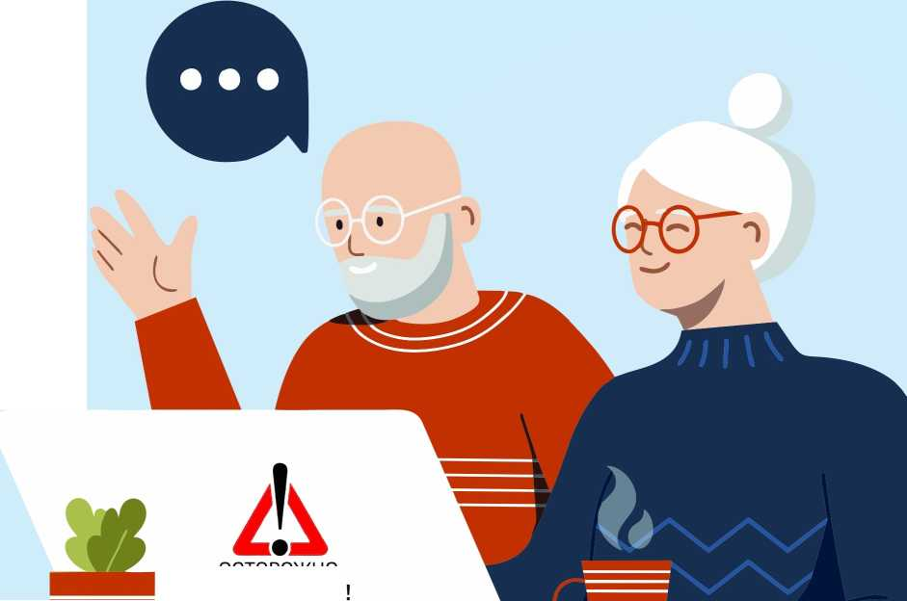
ОСТОРОЖНО, МОШЕННИКИ!
Департамент социального развития
Ханты-Мансийского автономного округа - Югры
Бюджетное учреждение
Ханты-Мансийского автономного округа - Югры
«Ресурсный центр развития социального обслуживания»
ОСНОВЫ БЕЗОПАСНОЙ ЖИЗНИ
ДЛЯ ГРАЖДАН ПОЖИЛОГО ВОЗРАСТА
ЭЛЕКТРОННОЕ МЕТОДИЧЕСКОЕ ПОСОБИЕ
Бюджетное учреждение
Ханты-Мансийского автономного округа - Югры
«Ресурсный центр развития социального обслуживания»
Сургут, 2024
Дорогие граждане!
Представляем Вашему вниманию электронное методическое пособие, адресованное людям старшего возраста с большим жизненным опытом.
На первый взгляд кажется, что они знают о жизни все и сами могут научить кого угодно. Но в реальности именно представители старшего поколения чаще всего становятся жертвами мошенников. Наверное, каждый может вспомнить случаи, когда вам или вашим близким предлагали «волшебные таблетки», сковородки и кастрюли «в подарок», обещали большие скидки на товары и услуги и т. д. Так действуют мошенники, цель которых - получить ваши деньги любой ценой. Для этого они используют любые средства: от уговоров и обещаний до запугивания.
Как показывает практика, наказать виновных, добиться справедливости и вернуть утраченные средства практически невозможно. Лучше предотвратить угрозу: предупрежден - значит вооружен.

КОРОТКО О МОШЕННИЧЕСТВЕ
Граждане пожилого возраста - самые уязвимые жертвы мошенников
Жертвой мошенников может стать кто угодно, но самые уязвимые - пожилые люди. Им не хватает общения, они не всегда владеют современными технологиями и не могут сразу попросить о помощи. А еще они доверчивы и открыты к посторонним - этим мошенники и пользуются. Есть целая категория аферистов, которые специализируются на пенсионерах.
Мошенничество при личном контакте. Такие преступники подстерегают в торговых центрах и уговаривают бесплатно обследоваться, а потом навязывают дорогое лечение. Или ходят по квартирам и предлагают отрегулировать окна, вывести тараканов, «улучшить карму» и купить чудодейственный аппарат для снижения давления. При этом деньги пенсионер отдает наличными. Уголовный кодекс называет такое мошенничество классическим (ст. 159 УК РФ).
Классические аферисты очень убедительны: носят поддельные бумаги с гербовыми печатями, документы и удостоверения. А иногда и договоры на оказание услуг с несуществующими организациями. Они никогда не повышают голос, относятся с уважением, готовы к долгой и обстоятельной беседе. А еще они всегда знают, в чем проблема, и «готовы помочь». Таким сложно не поверить.
Дистанционные мошенники используют для своих махинаций телефон, интернет, страницы в соцсетях и недобросовестную рекламу. А деньги получают на электронные кошельки и банковские карты, оформленные на подставных лиц. Особые шпионские программы им не нужны: это дорого и сложно, а пожилые люди сами называют данные для перевода денег.
Чаще всего пенсионеров обманывают с помощью электронных платежей или используют их персональные данные.
Мошенничество с электронными платежами: человек теряет деньги через банковские карты, виртуальные кошельки. Например, если ему звонят якобы из банка, спрашивают данные карты и воруют деньги со счета (ст. 159.3 УК РФ).
Мошенничество с персональными данными: персональные данные похищают или изменяют, чтобы получить права на имущество. Например, оформляют за пенсионера электронную подпись и сами подписывают договор купли-продажи его квартиры (ст. 159.6 УК РФ).
В настоящее время можно легко и без особых проблем установить «запрет на действия с недвижимостью без личного участия» собственника, обратившись в АУ «Многофункциональный центр Югры» (филиал по месту жительства).
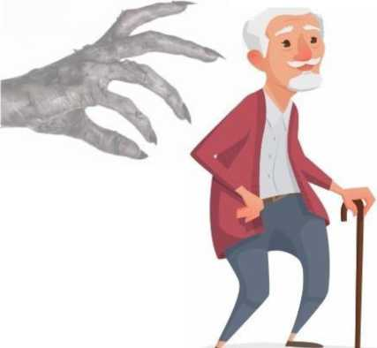
ПАМЯТКА ДЛЯ ПОЖИЛЫХЛЮДЕЙ
Если вам предлагают купить чудодейственное средство от всех болезней
Приобрести медицинские препараты с большой скидкой
Пройти бесплатное обследование в медцентре
Купить или переустановить счетчики, фильтры, дымоуловители
S
Сообщают, что вы выиграли ценный приз, бесплатную путевку
Незнакомцы требуют деньги за помощь вашим родным ©
БУДЬТЕ БДИТЕЛЬНЫ,ЭТО МОШЕННИКИ!
Запишите имена и телефоны злоумышленников и сообщите в полицию
ЕСЛИ ВЫ ОТКАЗАЛИСЬ В БЕДЕ И ВАМ НУЖНА ПОМОЩЬ,ЗВОНИТЕ 102 И 112
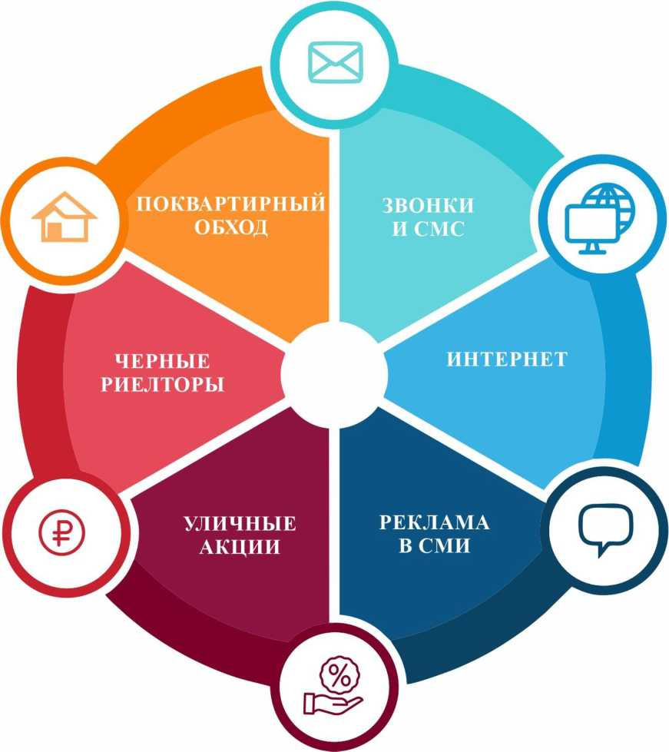

ОСНОВНЫЕ ПРИЕМЫ МОШЕННИКОВ
ПРОСЯТ ДЕРЖАТЬ ВСЕ В ТАЙНЕ |  | НЕРЕАЛЬНЫЕ ОБЕЩАНИЯ (ЛЕКАРСТВО ОТ ВСЕХ БОЛЕЗНЕЙ...)
НЕОЖИДАННОСТЬ
НЕ ДАЮТ ВРЕМЕНИ НА ОБДУМЫВАНИЕ

ИМИТАЦИЯ ЗАБОТЫ
НЕ ДАЮТ ВОЗМОЖНОСТИ ПОСОВЕТОВАТЬСЯ
С БЛИЗКИМИ
ЗАПУГИВАНИЕ
ЭМОЦИОНАЛЬНОЕ
ДАВЛЕНИЕ, НАПОР
ВЫ В ЗОНЕ РИСКА, если:
верите в чудеса
слишком доверчивые
испытываете одиночество
^^^В желаете вернуть былое здоровье ^^^В
^В испытываете чувство тревожности ^В
оказались в сложной жизненной ситуации
находитесь в тяжелом материальном положении

ОСНОВНЫЕ ПРАВИЛА БЕЗОПАСНОСТИ
! БУДЬТЕ БДИТЕЛЬНЫ
! СОВЕТУЙТЕСЬ С БЛИЗКИМИ
! ПРОВЕРЯЙТЕ ИНФОРМАЦИЮ
! НЕ СТЕСНЯЙТЕСЬ ОБРАЩАТЬСЯ ЗА ПОМОЩЬЮ И ИНФОРМАЦИЕЙ В ПОЛИЦИЮ, АДМИНИСТРАЦИЮ И ДРУГИЕ СЛУЖБЫ
! НЕ ОТКРЫВАЙТЕ ДВЕРЬ НЕЗНАКОМЫМ,
НЕ РАССКАЗЫВАЙТЕ О СЕБЕ ПОСТОРОННИМ ЛЮДЯМ
! НЕ РАЗГОВАРИВАЙТЕ С НЕЗНАКОМЫМИ ЛЮДЬМИ ПО ТЕЛЕФОНУ
! НЕ ДАВАЙТЕ ПОСТОРОННИМ СВОИ Ф.И.О., АДРЕС, ДАННЫЕ ПАСПОРТА И БАНКОВСКИХ КАРТ
! НЕ ЗАНИМАЙТЕСЬ САМОЛЕЧЕНИЕМ, ВСЕ ЛЕКАРСТВЕННЫЕ ПРЕПАРАТЫ И МЕДИЦИНСКИЕ ПРИБОРЫ ПРИОБРЕТАЙТЕ В АПТЕКЕ ПО НАЗНАЧЕНИЮ ВРАЧА
! НЕ ПОКУПАЙТЕ ТОВАРЫ С РУК, НЕ ВЕРЬТЕ РЕКЛАМЕ И ОБЕЩАНИЯМ
! НЕ ОФОРМЛЯЙТЕ НА СВОЕ ИМЯ НИКАКИЕ БАНКОВСКИЕ КАРТЫ, КРОМЕ ПЕНСИОННОЙ
! НЕ БЕРИТЕ КРЕДИТЫ И МИКРОЗАЙМЫ
! НЕ ПОДПИСЫВАЙТЕ НИКАКИХ ДОКУМЕНТОВ, ПРЕДВАРИТЕЛЬНО НЕ ПРОЧИТАВ ИХ И НЕ ПОСОВЕТОВАВШИСЬ С БЛИЗКИМИ
! НИКОМУ НЕ СООБЩАЙТЕ ПИН-КОД, CVV-КОД И ДРУГИЕ ДАННЫЕ СВОЕЙ БАНКОВСКОЙ КАРТЫ
! НЕ ПРИНИМАЙТЕ ПОСПЕШНЫХ РЕШЕНИЙ

КАК ПРЕДОТВРАТИТЬ МОШЕННИЧЕСТВО

ПО СМС
Примеры сообщений:
«Вам по ошибке перечислили деньги - верните их через
СМС-банк»
«Вы выиграли в лотерею - следуйте инструкциям и получите
выигрыш»
«Вам положена компенсация. Чтобы ее получить,
отправьте СМС...»
«Ваша карта заблокирована, для разблокировки отправьте
в ответ ...»
Что нужно мошенникам: чтобы гражданин отправил деньги или данные карты через СМС.
Что не нужно делать: блокировать входящие СМС, отключать исходящие и мобильный банк. Опасны не сами СМС, а то, что пожилой человек переведет аферистам деньги. К тому же в СМС бывает что-то полезное: напоминания о записи к врачу, уведомления о зачислении пенсии и списаниях по карте.
Что делать: когда гражданин пожилого возраста оформляет в банке карту, можно привязать ее к отдельному номеру телефона. Можно настроить смартфон так, чтобы он принимал СМС на обе карты, а отвечать можно было с одной - не привязанной к счету, или купить для нее отдельный телефон. Пенсионер не будет проверять его постоянно, а у кодов подтверждения короткий срок действия.
Пример из жизни. Бабушка 76 лет получила СМС от банка: «Код для регистрации в онлайн-банке - 7735». Следом пришла СМС с незнакомого номера: «Извините, ошибся в одной цифре, и мой пароль пришел вам. Перешлите его, пожалуйста». Бабушка хотела помочь незнакомцу, но дома была внучка и отговорила ее. А если бы карта была привязана к номеру, где невозможно отправить СМС, бабушка и без внучки не попалась бы на развод.
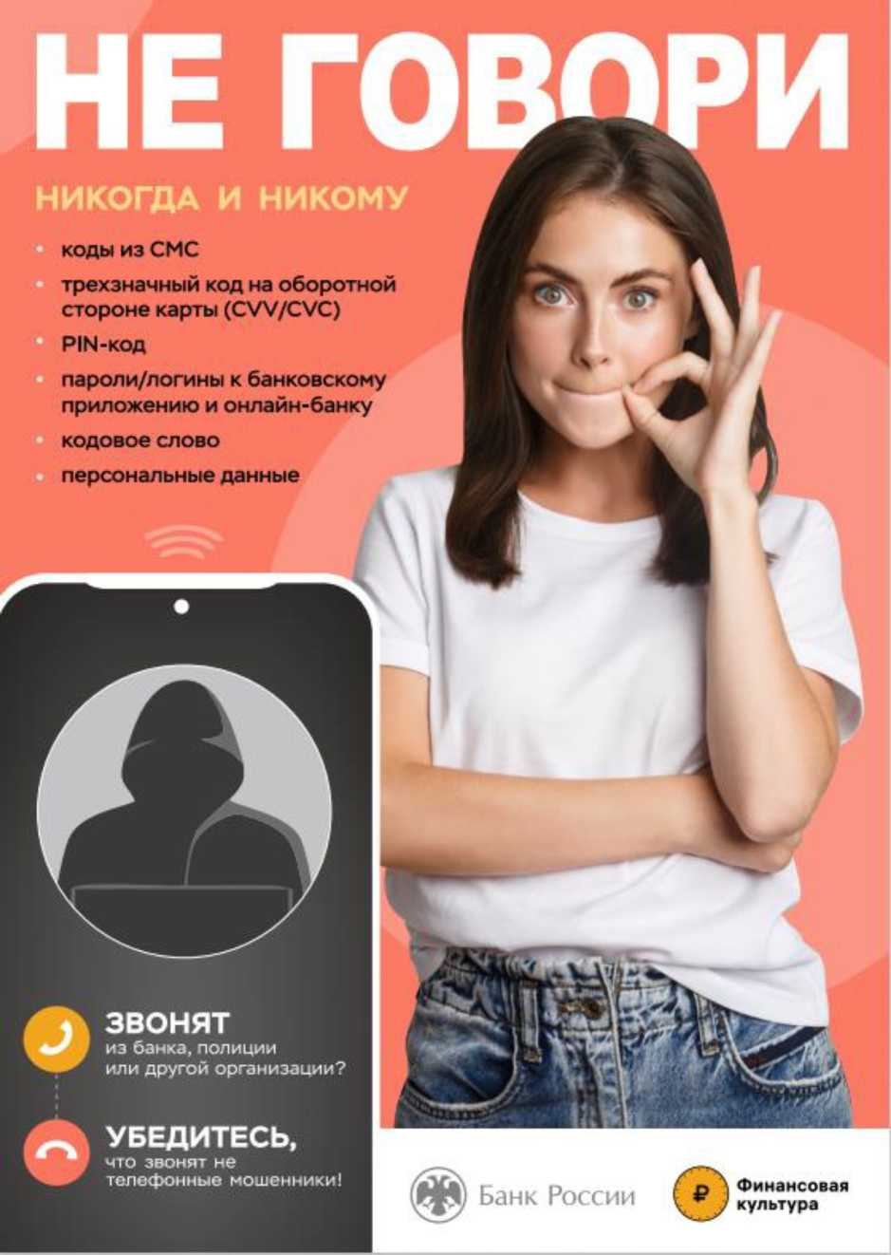

КАК БЫСТРО
РАСПОЗНАТЬ МОШЕННИКА?

5 ПРИЗНАКОВ ОБМАНА
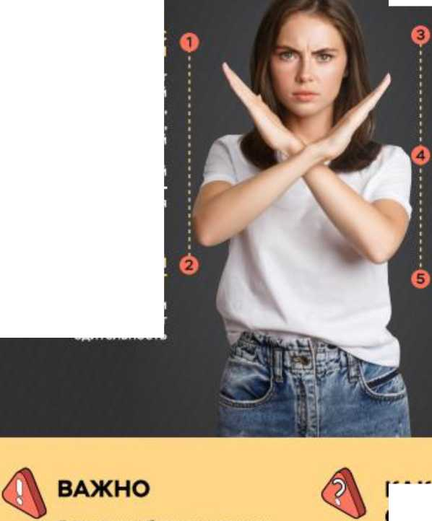
Аферисты всегда торопят, чтобы у вас не было времени все обдумать
РАДУЮТ ВНЕЗАПНОЙ ВЫГОДОЙ ИЛИ ПУГАЮТ
Сильные эмоции притупляют бдительность
Любой неожиданный звонок, СМС или письмо — повод насторожиться
НА ВАС ВЫХОДЯТ САМИ
Аферисты могут представиться службой безопасности банка, налоговой, прокуратурой
Сотрудники банков и полиции НИКОГДА не спрашивают реквизиты карты, пароли из СМС, персональные данные и не просят совершать переводы с вашей карты
НА ВАС ДАВЯТ
ГОВОРЯТ О ДЕНЬГАХ
Предлагают спасти сбережения, получить компенсацию или вложиться в инвестиционный проект
ПРОСЯТ СООБЩИТЬ ДАННЫЕ
Злоумышленников интересуют реквизиты карты, пароли и коды из банковских уведомлений
3 Узнай больше на
КАК ЗАЩИТИТЬ СВОИ ФИНАНСЫ
5 fincult.info

ПО ТЕЛЕФОНУ
Что говорят:
«Мама/папа/бабушка/дедушка, я попал в беду! Нужны деньги
на лечение/взятку/компенсацию пострадавшему»
«Это служба безопасности банка, по вашей карте обнаружена
подозрительная активность, давайте отменим операцию.
Продиктуйте номер карты, срок действия и пин-код»
«Мы из полиции: ваш внук сбил человека, нужны деньги
для пострадавшего»
«Вам положены компенсации/выплаты/надбавки/перечисления
из бюджета. Нужно только оплатить комиссию»
«Это из поликлиники. У вас плохой диагноз - нужны лекарства
и «волшебные» медицинские приборы, у нас они в наличии»
«Поучаствуйте в беспроигрышной лотерее»
«Вчера к вам приезжал курьер с доставкой, у нас строгая
отчетность, и для нее необходимо продиктовать цифры из
СМС-сообщения»
Что нужно мошенникам: данные карты для перевода денег (номер, срок действия и CVV - трехзначный код на обратной стороне карты). Граждане сами диктуют информацию по телефону.
Что не нужно делать: отказываться от банковских карт. Деньги в банке защищены лучше, чем наличные под матрасом.
Что делать: стереть с обратной стороны карты трехзначный код. Картой можно будет платить в магазинах, снимать с нее деньги и пополнять счет. Но без кода человек не переведет аферистам деньги, ничего не купит в сомнительном телемагазине и не сделает ставку в онлайн-лотерее. Для этого придется найти, где он записан, или позвонить тому, у кого из родственников он сохранен, и спросить код. А родственник как раз и спросит, зачем он нужен.
Некоторые мошенники звонят и убеждают принести деньги наличными. Лучше отказаться от наличных в повседневной жизни, а снятие с карты ограничить несколькими тысячами рублей. Это можно сделать в мобильном приложении или в отделении банка, если прийти туда с пожилым родственником. Когда пенсионер не сможет снять большую сумму, он запаникует и позвонит кому-то из близких.
Также не нужно принимать доставки, которые вы не заказывали (цветы, пицца и т. д.).
Пример из жизни. Дедушке 74 лет позвонили и сказали, что его сын сбил человека. Пострадавший якобы в порядке, но за молчание просит 20 000 руб. Дедушка пошел к банкомату, но тот не работал. Тогда он позвонил внучке и спросил, где еще есть банкомат, - она и распознала обман. Если бы банкомат работал, дедушка лишился бы денег. Еще в этом случае помогло бы ограничение на снятие крупных сумм.
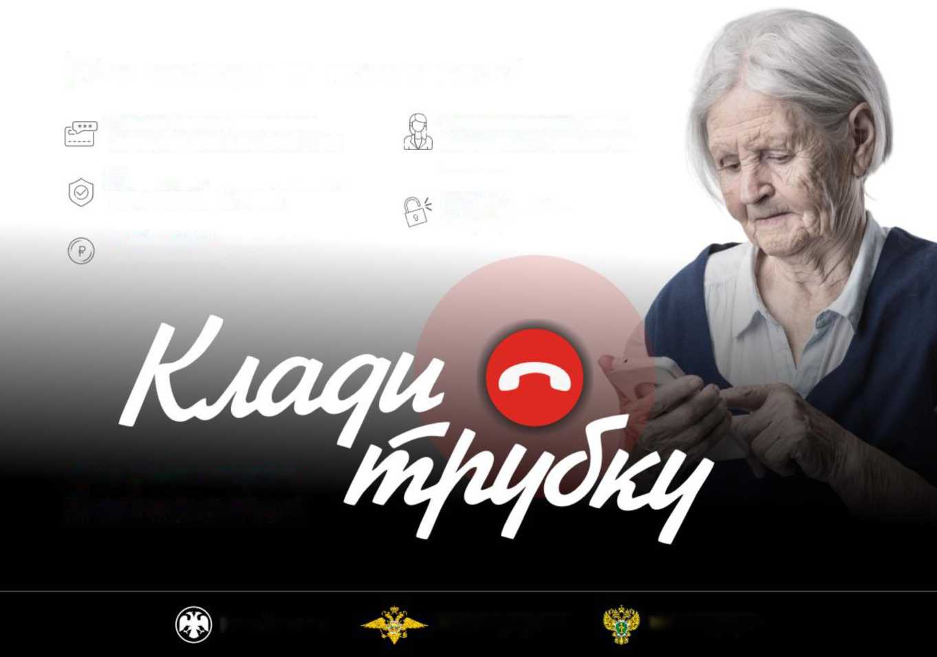
I Как распознать мошенника?
Просят данные банковской карты, пароли и коды из СМС
Пугают взломом Г осуслуг
Предлагают перевести деньги на «безопасный счет»
Г арантируют супердоход от инвестиций
Представляются якобы сотрудниками банка или полиции
Банк России
ГЕНЕРАЛЬНАЯ ПРОКУРАТУРА РОССИЙСКОЙ ФЕДЕРАЦИИ
Без разговоров.
Это мошенники!
МИНИСТЕРСТВО ВНУТРЕННИХ ДЕЛ РОССИЙСКОЙ ФЕДЕРАЦИИ

В КВАРТИРАХ
Что говорят:
«Мы из социальной службы, вам положена консультация»
«Мы из ЖЭУ, нужно осуществить поверку/проверку счетчиков»
«Мы из оконной фирмы, давайте отрегулируем окна»
«В доме тараканы и клопы, требуется санобработка»
«Для пенсионеров у нас техника/лекарства/посуда со скидкой»
«Вам положено бесплатное медицинское обследование на дому»
«Подпишите петицию за справедливость. Надпись «кредитный
договор» - это просто форма такая...»
Что нужно мошенникам: вынудить подписать кредитный договор, навязать втридорога бесполезный товар или обманом выманить наличные.
Что делать: для начала - осложнить мошенникам поиск жертвы. Они не обходят все квартиры в доме, а заранее выясняют, где живет пенсионер. Чтобы никто не догадался, что в квартире живет бабушка/дедушка, приведите в порядок почтовый ящик и входную дверь, переведите пенсию на карту и уберите лишнее с балкона. Еще можно приклеить на дверь наклейку, что объект охраняется.
В старых домах почтовые ящики часто без замков, и из них легко достать содержимое. Из платежных извещений мошенники узнают данные пенсионера, а потом называют его по имени и отчеству. Там же смотрят, сколько в квартире прописано человек: если один, то, возможно, это одинокий человек. Еще в документах бывает информация о льготах. Выход - установить замок на почтовый ящик и следить, чтобы там не скапливалась корреспонденция.
Еще два возможных признака, что в квартире живет пожилой человек: много вещей на балконе и обшарпанная дверь. Убедите родных не хранить на балконе «старье» и не сушить там половики. И попросите родных поставить хотя бы недорогую железную дверь. Внешне она не будет сильно отличаться от дорогих.
Почтальон, который разносит пенсии в определенный день, - тоже знак, что в квартире живет бабушка или дедушка. Причем банковских карт у них нет, зато есть наличные. У таких почтальонов мошенники тоже часто выуживают информацию. Например, представляются участковыми и спрашивают, кто в подъезде всегда дома и мог быть свидетелем преступления. Почтальоны не только называют таких пенсионеров, но и дают им характеристики. Лучше отказаться от доставки пенсии наличными и оформить начисление на банковскую карту (это бесплатно).
Мошенники не любят места, где есть камеры и в любой момент может появиться полиция. Можно купить муляжи камер и наклейки с надписью «ведется видеонаблюдение». Они яркие и бросаются в глаза («охраняется полицией», «ведется видеонаблюдение»). Также можно повесить в подъезде плакат с телефоном участкового и графиком приема.
Пример из жизни. Бабушка 83 лет шла по улице, а рядом женщина упала на землю. Бабушка подошла к ней, а та сказала: «Я ясновидящая. Мне было видение, что с вашим самым дорогим человеком случится беда. От этого мне стало плохо. Покажите мне фото, и я сниму порчу». Бабушка пригласила ее в квартиру и дала фото своей дочери. Мошенница сказала, что ей нужны все бабушкины деньги, чтобы снять сглаз. Но у пенсионерки была только карта. Аферистка дала номер своей карты и попросила перевести все, что есть, но никому об этом не рассказывать, а то процедура не подействует. Мошенница ушла, а бабушка не удержалась и позвонила дочери - сообщить про порчу. Денег мошенница не дождалась. Если бы мошенница увидела в подъезде наклейки о видеонаблюдении, возможно, у нее нашлись бы другие дела. Смотреть в полиции видеозаписи своих подвигов преступники не любят.

КАК НЕ СТАТЬ ЖЕРТВОЙ МОШЕННИКОВ
ПРОВЕРЬТЕ СРОК ПОВЕРКИ СЧЕТЧИКОВ:
- В ВЕРХНЕЙ ЧАСТИ ЕПД
- В ТЕХНИЧЕСКОЙ ДОКУМЕНТАЦИИ ПРИБОРА
- ПРИ ЛИЧНОМ ПОСЕЩЕНИИ ЦЕНТРА ГОСУСЛУГ «МОИ ДОКУМЕНТЫ»
Если срок поверки не наступил, то проверять и заменять счетчик нет необходимости. Если вас уверяют в обратном - скорее всего, это мошенники.
Если подошел срок поверки, выберите аккредитованную организацию или управляющую компанию с соответствующим разрешением, или обратитесь в организацию, которая установила вам счетчики.

УТОЧНИТЕ У ЗВОНЯЩЕГО НАЗВАНИЕ
В ОРГАНИЗАЦИИ, ОБЯЗАТЕЛЬНО ЗАПИШИТЕ ЕГО И СВЕРЬТЕ ДАННЫЕ С «ЧЕРНЫМ СПИСКОМ» НЕДОБРОСОВЕСТНЫХ ПОСТАВЩИКОВ УСЛУГ
НА САЙТЕ ФАС
О ЕСЛИ ВЫ СТАЛИ ЖЕРТВОЙ МОШЕННИКОВ, ОБРАТИТЕСЬ В ПРАВООХРАНИТЕЛЬНЫЕ ОРГАНЫ

В МЕДИЦИНСКИХ И ТОРГОВЫХ ЦЕНТРАХ
Что говорят:
«Для вас есть заем на выгодных условиях. Внукам не говорите -
купите им подарки и сделаете сюрприз»
«В нашем медцентре для вас бесплатная диагностика по
госпрограмме. Заболевание у вас тяжелое, а лечение нужно
дорогое... Но в соседнем кабинете можно оформить кредит на
выгодных условиях»
«Для пенсионеров мы проводим бесплатный курс по торговле
на бирже. Сейчас подскажем, какие акции купить, чтобы и вам
на безбедную старость хватило, и внукам на подарки»
Что нужно мошенникам: вынудить подписать кабальный договор купли-продажи, кредитный договор или «развести» на большие траты.
Что делать. От такого мошенничества труднее всего защититься. Фирмы аферистов часто официально зарегистрированы и даже платят налоги. Почти всегда они подписывают с пенсионером договор, а при его наличии нет оснований для возбуждения уголовного дела. В этом случае полиция отправляет человека в суд. Привлечь виновных к ответственности и вернуть деньги почти невозможно. Наоборот, если пенсионер не платит по кредиту, мошенник может подать на него в суд.
Гарантированных способов борьбы с этим пока нет. Главное - не носить с собой паспорт: без него невозможно заключать договоры. Можно просто положить его подальше, рядом с документами на квартиру, например.
Пример из жизни. В торговом центре женщине предложили полежать на ортопедическом чудо-матрасе. Он стоил 30 000 руб., и ее убедили купить его в кредит. Оказалось, ставка - 10% ежемесячно. Женщина уже год ходит по судам, чтобы расторгнуть кабальный договор. Если бы у нее не было с собой паспорта, она бы не оформила кредит. Паспортные данные пенсионеры редко помнят.


Как не стать
жертвой мошенников,
снимая деньги в банкомате?
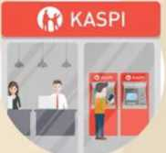
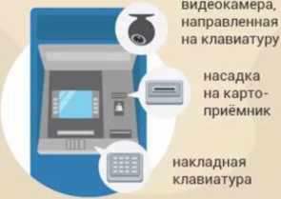

Пользуйтесь банкоматами
в фойе банков, крупных
ТРЦ
Проверяйте, нет ли у банкомата
подозрительных деталей
Прикрывайте клавиатуру
рукой,когда набираете
PIN-код

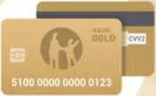
Сохраняйте чеки,
чтобы свериться с историей
платежей на Kaspi.kz
Никогда никому не
сообщайте PIN-код, CVV2
и срок действия карты
Сделайте репост, расскажите друзьям!
Схема мошенничества
с банковской картой
в кафе, барах, магазинах
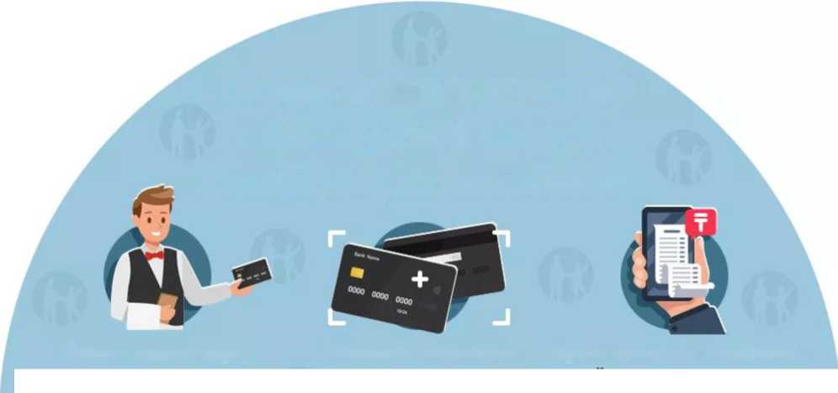
°ооо

Клиент отдает карту
для оплаты в руки
официанту (бармену,
Работник-мошенник
уносит карту
и фотографирует
Спустя время он совершает
онлайн-покупки, а с карты
клиента списываются
ее реквизиты
суммы
продавцу)
CVV-код
Не передавать карту третьим лицам (в том числе фото карты)
Сделайте репост, поделитесь с друзьями!
Попросить принести POS-терминал или пройти к кассе для оплаты
Держать закрытым доступ для покупок в интернете
Не игнорировать сообщения от банка о списании денег
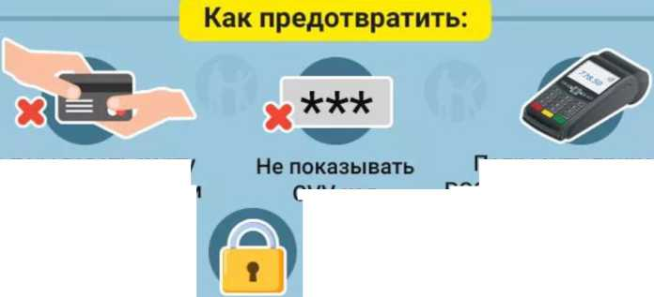
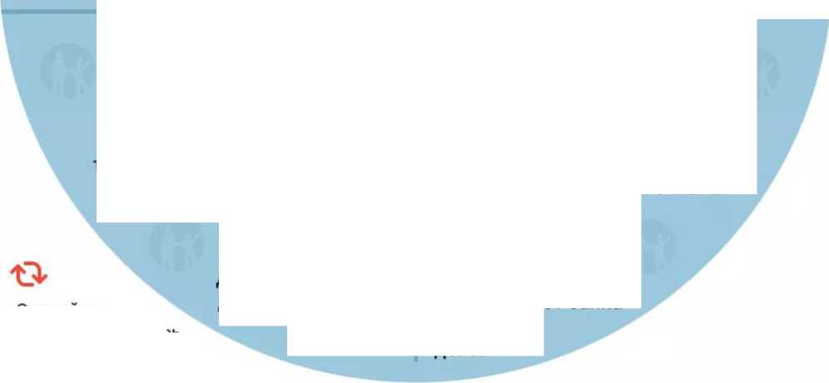


ПАМЯТКА ДЛЯ РОДСТВЕННИКОВ
ПОЖИЛЫХ ЛЮДЕЙ

КАК ЗАЩИТИТЬ ПОЖИЛОГО РОДСТВЕННИКА
ОТ МОШЕННИКОВ
- Почаще звоните, приходите в гости к пожилым родственникам и спрашивайте, как у них дела. (Тогда они скорее послушают вас, чем попадутся на уловки аферистов.)
- Рассказы о мошенниках помогают плохо: новые схемы появляются каждый день и бабушки/дедушки не всегда их распознают. (Но не стоит и запирать пожилого человека дома: он не заключенный.)
- Почистите бабушкин/дедушкин почтовый ящик и установите на него замок. Уберите лишние вещи с балкона и поставьте новую входную дверь. (Так аферисты не догадаются, что в квартире живет одинокий пожилой человек.)
- Убедите пожилого родственника получать пенсию на банковскую карту, а не наличными у почтальона.
- Привяжите банковскую карту пожилого родственника к отдельному номеру и заблокируйте на нем исходящие СМС.
- Запомните (запишите) и сотрите трехзначный код на обороте банковской карты пожилого родственника. Установите лимит на снятие наличных.
- Убедите пожилого родственника держать паспорт подальше (если есть возможность - уберите в сейф в его квартире). Когда документ понадобится, пусть он позвонит вам и спросит, где находится его паспорт или код от сейфа.
- Контролируйте звонки и расходы пожилого родственника через приложения банков и мобильных операторов.
- Установите в квартире пожилого родственника видеоглазок или сигнализацию. Сигнализации бывают с веб-камерами, датчиками движения и брелоками с тревожной кнопкой. Если что-то случится, вам поступит звонок.
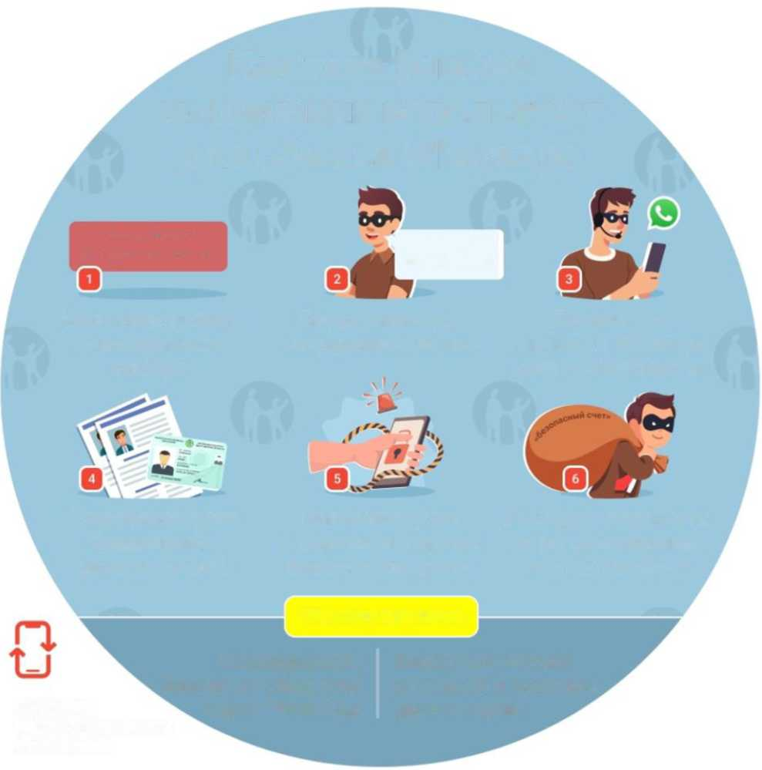
Как телефонные
мошенники используют для обмана WhatsApp
Мошенник звонит с иностранного номера
Отправляет фото поддельных удостоверений
Сделайте
репост, поделитесь с друзьями!
Представляется сотрудником банка
Запугивает, что у жертвы пытаются похитить средства
Я из техподдержки
Обратите внимание
Предлагает перейти в WhatsApp «для безопасности»
Убеждает перевести их на «безопасный счет» и исчезает
Входящий вызов +7 99* *** *** **
Техподдержка банков не общается через WhatsApp
Банки Казахстана не звонят с номеров других стран

ПРОГРАММЫ И ТЕХНИКА ДЛЯ ЗАЩИТЫ
Специальные технические средства и программы помогают защитить пожилых людей. Самое эффективное средство - обычный мобильный телефон. Средство, при помощи которого совершают мошенничество, можно использовать и для защиты от него. Чем чаще вы звоните родственникам и чем больше знаете о них, тем меньше вероятность, что они попадут в беду. Но есть еще удобные мобильные приложения, сигнализации и видеоглазки.
Приложения банков и мобильных операторов можно установить на свой смартфон (например, приложение «Т-Мобайл» от Т-Банка). Так вы будете контролировать траты пожилого родственника и фиксировать звонки с незнакомых номеров. Если пожилая бабушка звонила только подругам и родственникам, а потом стала часто набирать номера телефонов неизвестных людей,
стоит насторожиться.


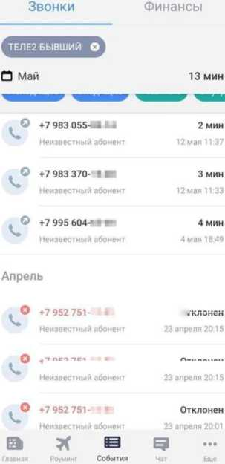
Лимиты
F  1,70 ₽  Доступно с учётом лимита  •••• •••• •••• | 1  1121
Рома Tlnkoff Black L | •  ' 4

На покупки и снятие наличных
Израсходовано | Осталось в июле
1 998,30 Р | 1,70 ₽
На снятие наличных
0₽ в день | Изменить
Израсходовано
0Р | 0Р

Регулярный лимит
2 000₽ в месяц
Изменить
Отклонен
♦7 952 751-
Отклонен
В приложениях многих банков можно установить лимит на платежи в течение месяца. Если понадобится, его легко можно увеличить в любой момент
Автономную GSM-сигнализацию можно установить и настроить самостоятельно. В комплекте идут датчики открытия двери, веб-камера или брелок с тревожной кнопкой. В сигнализацию ставят сим-карту и задают номера родственников. Когда срабатывает датчик или кнопка, по этим номерам идет звонок.
Датчики будут срабатывать каждый раз, когда пожилой человек откроет дверь. Убедиться, что к бабушке просто пришла подруга, поможет веб-камера с передачей звука. Если увидите мошенников, позвоните бабушке и вызовите полицию.
Еще одно полезное устройство - брелок с тревожной кнопкой. Пожилой родственник сможет нажимать его каждый раз, когда к нему стучатся посторонние. Он подействует, даже если человек находится в подъезде или на улице, в 10-15 метрах от квартиры. И поможет, если ему станет плохо: проще нажать одну кнопку на брелоке, чем звонить вам по мобильному.
Видеоглазок фотографирует посетителей или снимает их на видео. Он исполняет таже функции дверного звонка, а фотографию посетителя может отправлять вам на телефон (если подключен к Интернету через Wi-Fi).

В ЗАВЕРШЕНИЕ...
Если Вам звонят с неизвестного номера, и Вы понимаете, что это не Ваши близкие, - КЛАДИТЕ ТРУБКУ!
Если Вам предлагают продиктовать данные банковской
карты, пароли,
коды из СМС, перевести деньги
на «безопасный счет»,
представляются сотрудниками
банка, полиции,
ФСБ, пугают взломом Госуслуг -

КЛАДИТЕ ТРУБКУ!
Если Вас уговаривают
заключить «подозрительный»
договор в торговом центре, приглашают пройти
обследование прямо сейчас быстро и недорого,
предлагают огромные скидки и акции

ЗАКАНЧИВАЙТЕ РАЗГОВОР И УХОДИТЕ!
Не принимайте поспешных решений, не делайте ничего, не посоветовавшись с близкими!

ПОЛЕЗНЫЕ ССЫЛКИ
- Интернет-ресурс Департамента региональной безопасности
ХМАО-Югры: https://deprb.admhmao. ru/profilaktika-
moshennichestva/
- Интернет-ресурсы Банка России, Минцифры России, МВД России, финансово-кредитных учреждений, операторов связи и компаний, осуществляющих деятельность в сфере информационной безопасности, содержащих информационно-разъяснительные материалы по профилактике дистанционных преступлений:
MBД России:
https://мвд.рф/Videoarhiv/Socialnaja reklama
https://мвд.рф/mvd/structure1/Upravlenija/убк
https://t.me/cyberpolice rus
Банк России:
https://cbr.ru/protection rights/finprosvet
Банк России г. Тюмень
https://disk.yandex.ru/d/aE-X tMBixtXLg
https://disk.yandex.ru/d/Xn5YAs2ItvY5sw
Минцифры России:
https://www.gosuslugi.ru/cybersecurity
https://киберзож.рф/
https://выучисвоюроль.рф
https://готовкцифре.рф
- Интернет-ресурсы финансово-кредитных учреждений, операторов связи и компаний, осуществляющих деятельность в сфере информационной безопасности:
https://www.sberbank.ru/ru/person/kibrary
https://kaspersky.ru/resource-center
https://kids.kaspersky.ru/
https://rocit.ru
- Памятки по профилактике мошенничества https://clck.ru/3ErjQC (ссылку необходимо копировать и вставить в поисковую строку браузера)
- Благотворительный фонд помощи пожилым людям и инвалидам «Старость в радость» https://starikam.org/news/gor liniya/
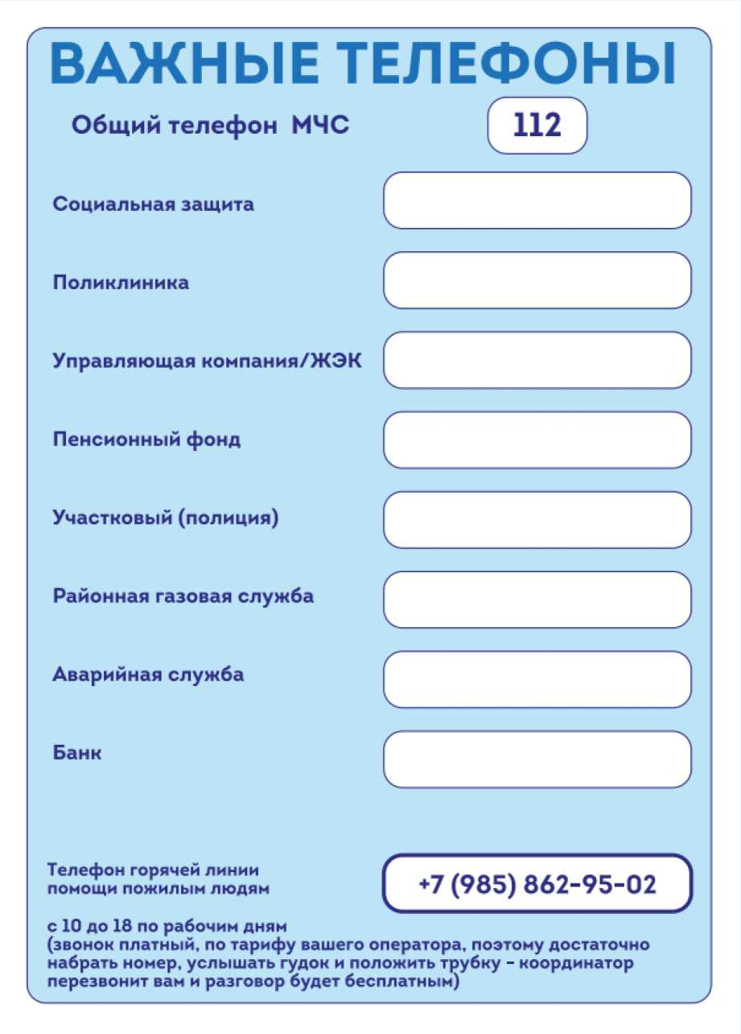
Распечатайте и запишите сюда все необходимые номера, а также внесите их в список контактов мобильного телефона!
Примечание: указанный номер принадлежит благотворительному фонду «Старость в радость», который помогает одиноким, малоимущим гражданам пожилого возраста и инвалидам по всей России https://starikam.org/.

